Фамилия Имя_________________________________________________________________________

Класс___________________ Дата____________________

**Информационная карта**

Тема урока: ***«Значение дыхания. Строение и функции дыхательной системы».***

*1. Из предложенных задач выбери наиболее значимые на сегодняшнем уроке, подчеркни их:*

* Овладеть содержанием темы: сформировать знания об особенностях органов дыхания в связи с выполняемыми функциями;
* Проявить и развить свои способности;
* Воспитывать бережное отношение к своему организму;
* Развивать умение слушать друг друга;
* Приобретение веры в себя, в свои потенциальные возможности;
* Организовывать анализ, самооценку своей учебно-познавательной деятельности.

*Сверь свои задачи с задачами в слайде, если допустил ошибки – исправь их, если твои задачи совпали полностью, засчитай себе балл в таблицу результатов.*

2. *Запиши недостающие слова в определениях:*

Дыхание – это совокупность процессов, обеспечивающих поступление _______________, использование его в окислении органических веществ и удаление углекислого газа и некоторых других продуктов распада.

Органы дыхания – специализированные органы для ________________ между организмом и окружающей средой.

*Значение дыхания:* 1. Обеспечение организма__________________ и использование его в окислительно-восстановительных реакциях.

1. Удаление _________________________ а также конечных продуктов обмена веществ (пары воды, аммиак, сероводород и т.д.)
2. Окисление органических соединений с выделением энергии, необходимой человеку для _________________________________.

*Сверь данные определения со слайдами, если допустил ошибки – исправь их, если совпали – засчитай себе балл в таблицу результатов.*

*3. Просмотрев видеофильм, заполни схему*

«Дыхательная система человека»

Воздухоносные пути: _____________________________

1.___________________________

2.___________________________

3.___________________________

4.___________________________

5.___________________________

*Правильность схемы сверь со сладом, если есть ошибки – исправь их, если совпали полностью, запиши себе балл в таблицу результатов.*

1. *Заполни таблицу «Строение и функции органов дыхания» указав какие функции выполняет носовая полость, гортань, бронхи и трахея, легкие.*

Строение и функции органов дыхания

|  |  |  |  |  |  |
| --- | --- | --- | --- | --- | --- |
| Название отдела | Особенности строения | | Функции | | |
| Полость  носа | Извилистые носовые ходы. Слизистая оболочка обильно снабжена кровеносными сосудами и покрыта мерцательным эпителием, содержащим реснички и имеющим много слизистых желёзок. Есть обонятельные рецепторы. | | ______________________________________________  ______________________________________________  ______________________________________________  ______________________________________________  ______________________________________________ | | |
| Гортань | Хрящи: щитовидный, надгортанный, черпаловидный, перстневидный и др. Между черпаловидным щитовидным хрящами натянуты голосовые связки, образующие голосовую щель. Полость гортани выстлана слизистой оболочкой. | | ______________________________________________  ______________________________________________  ______________________________________________ | | |
| **Приложение 1.** В узкой части гортани находятся 2 пары **голосовых связок**. Нижняя пара участвует в голосообразовании. Спереди связки прикрепляются к щитовидному хрящу, а сзади – к правому и левому черпаловидным хрящам. При спокойном дыхании связки разведены. При усиленном они разводятся ещё шире, чтобы не мешать движению воздуха. При разговоре связки смыкаются, оставляя лишь узкую щель. При прохождении воздуха через щель края связок вибрируют и издают звук. Крик вредит голосовым связкам. Они напрягаются, трутся друг о друга. У мужчин длина голосовых связок 20–24 мм, у женщин – 18-20 мм. **Чем длиннее и толще голосовые связки, тем голос ниже.** Голоса девочек и мальчиков практически не различаются, только у мальчиков в подростковом возрасте начинают меняться – ломаться (из-за неравномерного роста хрящей и связок). **Чем сильнее колеблются голосовые связки, тем голос громче.** Но, оказывается, колебаний голосовых связок недостаточно. Для возникновения членораздельной речи необходимы определённые позиции языка, зубов, губ. Рот и носовая полость усиливают звук, обогащают его различными оттенками. В мозге существуют специальные центры речи. Они согласовывают работу мышц речевого аппарата и связаны с процессами сознания и мышления. Процесс образования речи называется артикуляцией и формируется у маленьких детей до 5-и лет. | | | | | |
| Трахея и бронхи | | Трубка 10-15 см с хрящевыми полукольцами. Задняя стена эластичная, граничит с пищеводом. В нижней части трахея разветвляется на 2 главных бронха. Изнутри трахея и бронхи выстланы слизистой оболочкой. | | _____________________________________  ____________________________________  ____________________________________ | |
| **Приложение 2**. Трахея, что в переводе с греческого буквально означает «шероховатое дыхательное горло». Она покрыта маленькими ресничками, которые быстро – быстро, пятьсот раз в минуту, трепещут и постепенно выталкивают прорвавшуюся сюда, через все барьеры пыль. Без этих мерцательных ресничек в наших легких за всю жизнь скопилось бы полведра пыли! Длина трахеи 15см. Трахея – широкая трубка, которая состоит из 16-20 хрящевых полуколец и поэтому всегда открыта для поступления воздуха. Трахея расположена спереди от пищевода. Её мягкая сторона обращена к пищеводу. При прохождении пищи пищевод расширяется, и мягкая стенка трахеи не мешает этому. Внутренняя стенка трахеи покрыта мерцательным эпителием, который выводит пылевые частицы из лёгких. В нижней части трахея делится на 2 бронха: бронхи имеют хрящевые кольца. Они входят в правое и левое лёгкое. | | | | | |
| Легкие | | Парный орган – правое и левое легкое. Мелкие бронхи, легочные пузырьки (альвеолы). Стенки альвеол образованы однослойным эпителием и оплетены густой сетью капилляров. | | | ___________________________________ |
| **Приложение 3.** Легкие – парные органы,расположенные в грудной полости. Снаружи они покрыты плотной оболочкой – плеврой, покрывающей внутреннюю поверхность грудной полости (пристеночная плевра), а затем переходит на легкое (легочная плевра). Между пристеночной и легочной плеврой имеется щель – плевральная полость, которая заполнена плевральной жидкостью, снижающей трение легких о стенки грудной полости при дыхании. Каждое легкое разделяется глубокими бороздами на доли: правое - на три, левое – на две. Каждая доля состоит из сегментов – это участок легочной ткани, имеющий сосуды и нервные волокна. В каждом легком насчитывается 10 сегментов. В обоих легких содержится до 700 миллионов альвеол. Общая их поверхность 120 кв.м. Снаружи альвеолы оплетены густой сетью кровеносных капилляров. Снижение сил поверхностного натяжения альвеол и повышение эластичности легочной ткани способствует вещество сурфактант, предотвращающий спадению альвеол. Значение сурфактанта не ограничивается только снижением сил поверхностного натяжения в альвеолах. Он играет существенную роль в системе легочной защиты. | | | | | |

*Если все функции в таблице названы верно, запиши себе балл в таблицу результатов.*

5. Используя приложение 3 дополни фразы:

Легочная плевра – соединительнотканная оболочка, покрывающая _____________________.

Пристеночная плевра – соединительнотканная оболочка, покрывающая внутреннюю поверхность _________________________________.

Плевральная полость – щель между _________________________________________________.

Плевральная жидкость снижает трение легких о стенки грудной полости при _________________.

**Закрепление.**

**Задание 1. Найдите ошибки в тексте и исправьте их, зачеркнув и написав правильный ответ.**

1. Жизнедеятельность организма возможна лишь при поступлении углекислого газа в его клетки и удалении кислорода.
2. В носовой полости воздух нагревается и увлажняется.
3. В трахее находятся голосовые связки, участвующие в голосообразовании.
4. Газообмен происходит в бронхах.

*Сверь ответы со слайдом, если нет ошибок – запиши себе балл в таблицу результатов.*

**Задание 2. Соотнесите орган и выполняемую им функцию. Ответ запиши в таблицу.**

|  |  |  |  |  |  |
| --- | --- | --- | --- | --- | --- |
| Орган |  |  |  |  |  |
| Функция |  |  |  |  |  |

**Орган:**

1.Носовая полость 2. Гортань 3. Трахея и бронхи 4.Лёгкие 5.Плевра

**Выполняемая функция** а) выстилает наружную поверхность легких; б) газообмен;

в) увлажнение воздуха, задерживание пыли; г) образование голоса

д) трубка 10-15 см, обеспечивающая свободное прохождение воздуха.

*Сверь таблицу со слайдом, если есть ошибки – справь их, если нет – поставь балл в таблицу.*

**Задание 3. Выбери правильный ответ, записав его в таблицу.**

|  |  |  |  |  |  |  |  |  |  |
| --- | --- | --- | --- | --- | --- | --- | --- | --- | --- |
| **1** | **2** | **3** | **4** | **5** | **6** | **7** | **8** | **9** | **10** |
|  |  |  |  |  |  |  |  |  |  |

1. У какого органа передняя стенка образована хрящевыми полукольцами?

А) Носовая полость; Б) Гортань; В) Трахея.

2. Как влияет крик на голосовые связки?

А) Никак не влияет; Б) Улучшает; В) Ухудшает.

3. Какой из перечисленных органов не относится к дыхательной системе?

А) Лёгкие; Б) Трахея; В) Лёгочная артерия; Г) Бронхи.

4. Сущность процесса дыхания состоит в:

А) Обмене газами между организмом и внешней средой;

Б) Окислительных процессах в клетках, в результате которых выделяется энергия;

В) Транспорте газов кровью.

5. А. В носовой полости воздух очищается от пыли и микроорганизмов, увлажняется и согревается

Б. Гортань образована костной тканью, поперечнополосатыми мышцами и слизистой оболочкой.

А) Верно только А Б) Верно только Б В) Верны оба высказывания

6. Голосовые связки раскрыты наиболее широко, когда человек:

А) Молчит Б) Говорит шепотом В) Говорит громко

7. Закрывает вход в гортань при глотании пищи:

А) Щитовидный хрящ Б) Зерновидный хрящ В) Надгортанник

8. Из чего состоит трахея:

А) Из костной ткани Б) Только из соединительной ткани В) Из хрящевых полуколец

9. На какое количество бронхов ветвится трахея?

А) На два Б) На четыре В) На множество

10. Ткань легких состоит из:

А) Альвеол Б) Бронхиол В) Легочной плевры

*Перепиши ответы задания 2 и 3 на отдельный листок и сдай его учителю.*

|  |  |  |  |  |
| --- | --- | --- | --- | --- |
|  |  |  |  |  |

Таблица результатов

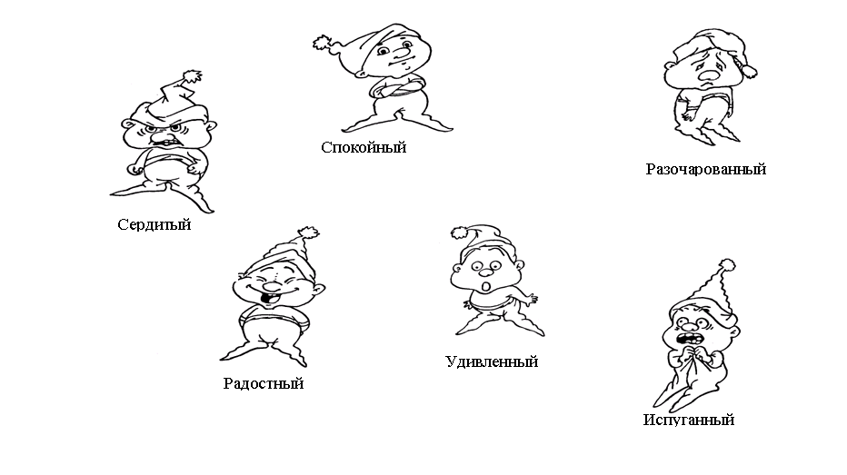

**Домашнее задание**

**Параграф 23, 24 стр. 103-104. Выучить таблицу в информационной карте.**

**Ответить на вопросы:** 1. Почему нельзя разговаривать во время еды?

2. Почему не рекомендуется дышать ртом?

**Творческие задания выполняются по желанию**

А. Приготовить сообщения: «Влияние курения на голосообразование»

Б. Составить ребусы, кроссворды.